供电触发单元
（GX3-PSTU-01）
技术手册

2026年2月4日

1 功能
为轨道巡检系统（简称巡检系统）的激光光源图像采集模块等设备提供稳定可靠的电源和触发信号，具备主要模块电源监测的功能。2U机箱，能安装在标准19英寸机柜内，前面板出线。

2 组成
供电触发单元主要由开关电源模块、稳压电源模块、电源监测模块、输入输出接口组成，如表1。
表2-1 供电触发单元组成表
组成 |  | 功能
开关电源模块 | +24V | 为激光光源图像采集模块提供电源，具备浪涌抑制滤波和快速脉冲群滤波功能。
稳压电源 | +12V | 为脉冲分配模块供电
脉冲分配模块 |  | 具备脉冲分配（1分12）功能
电源监测模块 |  | 监测各路输出电源的电压电流
输入输出接口等 |  | 详见3.3节“单元接口”

3 技术要求

3.1 技术指标
表3-1 供电触发单元技术规格表
序号 | 名称 | 规格参数
1 | 外形尺寸 | 480x450x89mm
2 | 重量 | 11.5KG
3 | 整体结构 | 2U机架式结构
4 | 表面处理 | 铝本色氧化/半哑光
5 | 电源输入 | 220V AC
6 | 电源输出 | 12路24VDC
7 | 最大输出功率 | 1000W
8 | 单个供电口最大功率 | 96W
9 | 输出保护 | 过流（限流式）、短路、过热、过压保护
10 | 输入/输出信号 | TTL、LVDS
11 | 信号控制 | 启停同步控制
12 | 工作温度 | 0°C至+50°C
13 | 存储温度 | -40°C至+70°C
14 | 湿度 | 〜95% @ 40°C (非凝露)
15 | 振动 | 工作状态：0.5Grms，5-500Hz，3轴
16 | 静电保护(ESD) | 接触+/-4 KV和空放+/-8 KV
17 | 冲击 | 工作状态：50G，半正弦，持续II毫秒
18 | 其他功能 | 浪涌抑制滤波、快速脉冲群滤波

3.2 机械尺寸
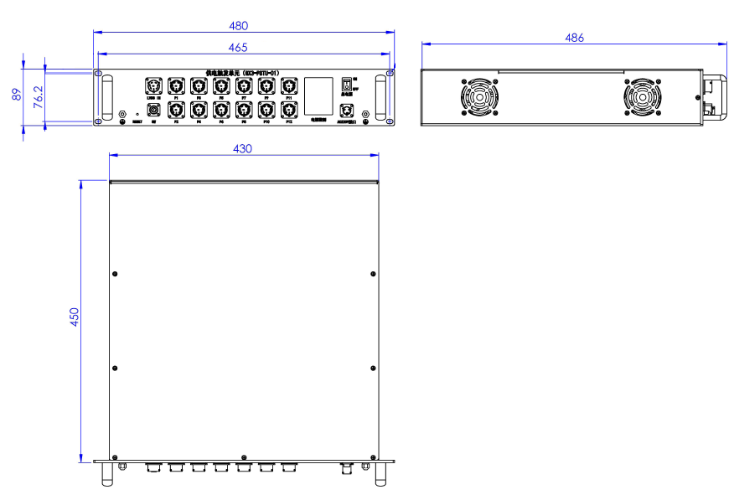
图3-1供电触发单元尺寸示意图（单位：mm）

3.3 单元接口
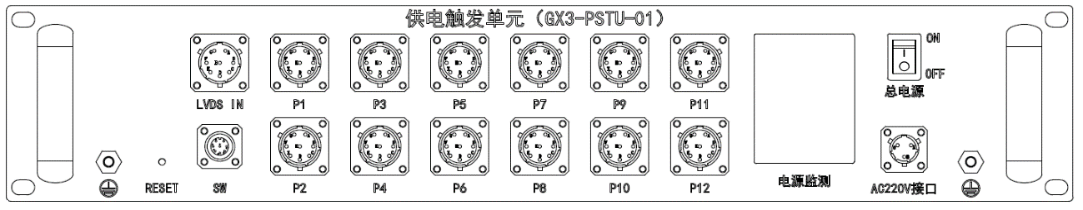
图3-2 供电触发单元接口示意图

3.4 接口定义
表3-2 供电触发单元接口定义表
接口名称 | 功能 | 接头型式 | 引脚 | 定义
220V AC输入 | 220V AC输入接口 | 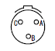 | A | L
220V AC输入 | 220V AC输入接口 |  | B | N
220V AC输入 | 220V AC输入接口 |  | C | PE
LVDS IN | 脉冲触发信号输入接口 | 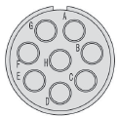 | A | A+
LVDS IN | 脉冲触发信号输入接口 |  | B | A-
LVDS IN | 脉冲触发信号输入接口 |  | C | B+
LVDS IN | 脉冲触发信号输入接口 |  | D | B-
LVDS IN | 脉冲触发信号输入接口 |  | E | SGND
LVDS IN | 脉冲触发信号输入接口 |  | F | NC
LVDS IN | 脉冲触发信号输入接口 |  | G | NC
LVDS IN | 脉冲触发信号输入接口 |  | H | NC
SW | 触发信号和电源输出控制网口 | 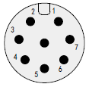 | 1 | LAN_DA+
SW | 触发信号和电源输出控制网口 |  | 2 | LAN_DA-
SW | 触发信号和电源输出控制网口 |  | 3 | LAN_DB+
SW | 触发信号和电源输出控制网口 |  | 4 | LAN_DB-
SW | 触发信号和电源输出控制网口 |  | 5 | LAN_DC+
SW | 触发信号和电源输出控制网口 |  | 6 | LAN_DC-
SW | 触发信号和电源输出控制网口 |  | 7 | LAN_DD+
SW | 触发信号和电源输出控制网口 |  | 8 | LAN_DD-
P1~P12 | 24VDC&脉冲信号输出接口 |  | A | +24VDC
P1~P12 | 24VDC&脉冲信号输出接口 |  | B | -24VDC
P1~P12 | 24VDC&脉冲信号输出接口 |  | C | A+
P1~P12 | 24VDC&脉冲信号输出接口 |  | D | A-
P1~P12 | 24VDC&脉冲信号输出接口 |  | E | B+
P1~P12 | 24VDC&脉冲信号输出接口 |  | F | B-
P1~P12 | 24VDC&脉冲信号输出接口 |  | G | SGND
P1~P12 | 24VDC&脉冲信号输出接口 |  | H | NC

4 操作说明
（1）打开“总电源”开关至ON，P1~P12接口输出24VDC和脉冲触发信号；关闭“总电源”开关至OFF，P1~P12接口无电压和触发信号输出。
（2）外部脉冲触发信号接入“LVDS IN”接口，为供电触发单元提供外部触发信号源。
（3）“SW”接口为脉冲触发信号和24VDC电源输出启停控制通信网口；打开web浏览器地址输入“192.168.1.100:81”可进入设置界面，可进行IP修改设置和控制P1~P12各接口24VDC电源输出的启停。
（4）“电源监测”显示屏显示P1~P12共12路电源输出的电压值和电流值。
（5）“RESET”为IP恢复按键，按10秒以上IP重置为“192.168.1.100”
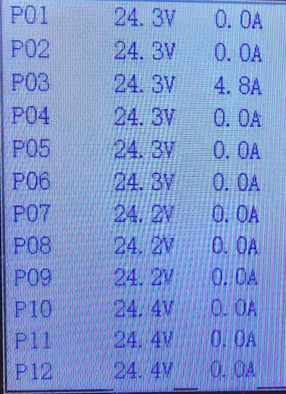
图4-1 电源监测显示屏
注意事项：
1、将设备预定位置上并固定牢靠，设备周围尽可能无遮挡，否则影响散热效果；
2、正确连接设备输入输出电源插头，确认端子正负极性及设备线缆极性，按照设备上的接线端子进行接线；（注意供电安全及线缆连接处防护）
3、输入电源为AC220V，注意安全供电及电源正负；
4、设备散热风扇当内部温度高于40℃时自动开启。

